上学期高一年级期末考试地理试卷
一、单项选择题：（60分）
本大题共60小题，每小题1分。在每小题列出的四个选项中，选出符合题目要求的一项。
1. “地球是我们的家园，月球围绕地球旋转，地球在离太阳很近的第三条轨道上运行”以上叙述中涉及到的天体系统层次有
A. 一个 B. 两个 C. 三个 D. 四个

2. 地球作为太阳系中一颗特殊的行星，其自身条件主要表现在
A. 有适宜生命生存的温度、大气和液态水
B. 既有自转运动，又有公转运动
C. 是太阳系中体积、质量最大的行星
D. 既有稳定的太阳光照，又有安全的运行轨道

3. 太阳活动对地球造成的影响有
A. 维持地表温度 B. 影响无线电波通信
C. 产生磁暴现象 D.促进地球水循环

4. 北京时间2011年1月1日0：00北京大钟寺重达47吨的永乐大钟用108响钟声迎接新年，祈求新年里国泰民安。当永乐大钟的新年钟声响起时，英国伦敦（0时区）正值
A. 上午 B. 中午 C. 下午 D. 晚上

5. 能证明地球自转的地理现象有
A. 太阳的东升西落 B. 昼夜长短的变化
C. 南半球河流右岸冲刷严重 D. 季节的交替变换

6. 图1的四幅图中，能正确表示北半球夏至日的是
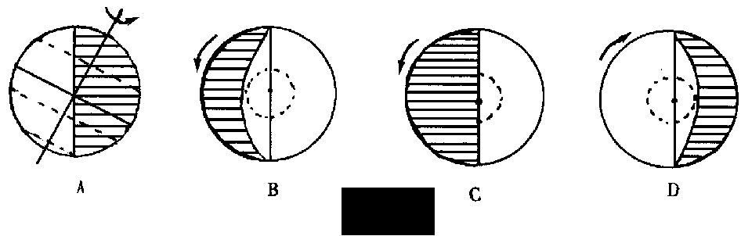
7. 冬至之所以称为“至”的原因是
A. 昼长之至，日影长之至 B. 昼短之至，日影短之至
C. 昼长之至，日影短之至 D. 昼短之至，日影长之至

8. 读图2，北半球冬至日，下列城市的白昼由长到短排序正确的是
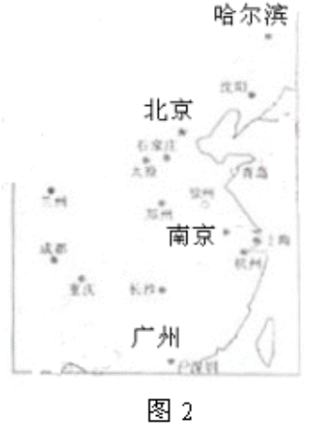
A. 广州、北京、哈尔滨、南京
B. 哈尔滨、北京、南京、广州
C. 广州、南京、北京、哈尔滨
D. 哈尔滨、广州、北京、南京

9. 《春秋繁露·阴阳出入上下篇》中所述的“阴阳相半也，故昼夜均而寒暑平”指的是以下哪些节气 ①春分 ②夏至 ③秋分 ④冬至
A. ①② B. ③④ C. ①④ D. ①③

读图3“地震波波速与地球内部构造图”回答10-11题。
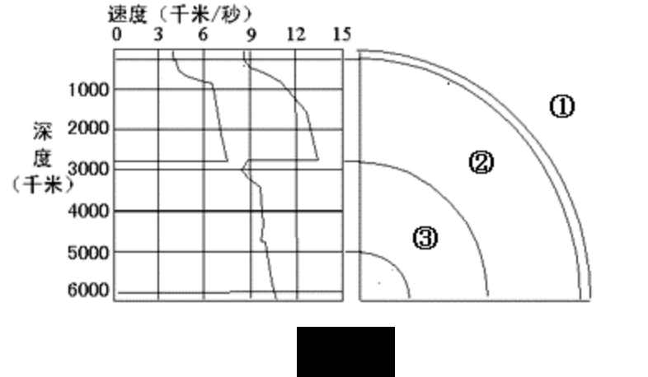
10. 图3中③表示
A. 地壳 B. 上地幔 C. 下地幔 D. 地核

11. 关于图3中各层的叙述，正确的是
A. ①层厚度均匀
B. ②层称为岩石圈
C. ③层主要由铁、镍组成
D. ①层与②层的分界面称为古登堡面

12. 关于平流层的叙述，正确的是
A. 大气以水平运动为主，故称平流层 B. 气温随高度增加而降低
C. 该层中的氧原子可大量吸收紫外线 D. 天气现象复杂多变
13. 读图4“地球圈层示意图”属于地球外部圈层且不单独占有空间的是
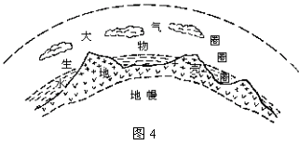
A. 水圈 B. 生物圈 C. 大气圈 D. 岩石圈

14. 冬季农民在塑料大棚中熏烟以防霜冻，该做法的目的是
A. 增强大气逆辐射 B. 增强太阳辐射
C. 增强地面辐射 D. 增强大气辐射

15. 2010年印度食品批发价格指数升至近11年来最高点。据专家介绍，2010年6月至9月印度的季风雨强度是1972年以来最弱的，而季风雨是印度农业灌溉的主要水源，这导致2010年印度的蔬菜、粮食等农产品产量比往年明显下降。
能够给印度带来季风雨的季风风向是
A. 西北风 B. 东北风 C. 西南风 D. 东南风
16. 图5中阴影表示的气候类型是
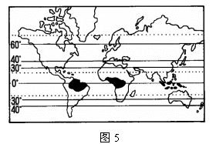
A. 热带雨林气候 B. 温带海洋性气候
C. 亚热带季风气候 D. 地中海气候

17. 读图6， 判断四种气候类型的名称，其排列顺序与图序一致的是
A. 热带草原气候，热带雨林气候，温带大陆性气候，亚热带季风气候
B. 地中海气候，热带雨林气候，温带季风气候，热带草原气候
C. 地中海气候，热带雨林气候，温带季风气候，温带海洋性气候
D. 热带草原气候，热带季风气候，温带季风气候，地中海气候

18. 2010年冬季，欧洲多国遭遇暴风雪侵袭，成为自1910年以来最冷的冬季。原因是今年大西洋上空出现了大范围高气压，改变了大气环流状况。通常，在每年冬季，能够将较温暖的空气送到欧洲大陆，使欧洲冬天不那么寒冷的是
A. 东北信风 B. 盛行西风 C. 极地东风 D. 东南季风

19. 图7四种天气系统中，能正确表示影响我国的台风的是
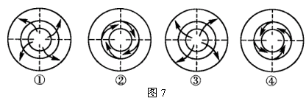
A ① B ② C ③ D ④

读表1，完成20-21题 表1 北京市2011年1月一周天气状况
日期 | 6日 | 7日 | 8日 | 9日 | 10日 | 11日 | 12日
气温 | 0至-8℃ | 0至-9℃ | -1℃至-9℃ | -1℃至-10℃ | -1℃至-8℃ | 0至-9℃ | -1℃至-9℃
天气 | 晴 | 晴 | 阴 | 阴 | 晴 | 晴 | 晴
风力 | 微风 | 微风 | 北风4-5级 | 北风3-4级 | 微风 | 微风 | 微风
20. 影响北京市该周天气变化的系统是
A. 高压中心 B. 暖锋 C. 低压中心 D. 冷锋

21. 上题所述天气系统不同季节造成天气现象不同，下列与该天气系统无关的是
A. 北方夏季暴雨 B. 冬季爆发的寒潮
C. 东南沿海台风 D. 冬春季节沙尘暴

22. 2010年北京的冬季超越了2004年12月16日的10年最晚降雪记录，成为10年来最晚降雪的冬季。如果实施人工增雪，直接干预的是水循环中的
A. 地下径流 B. 下渗 C. 地表径流 D. 降水

23. 未来可能给北京冬季带来降雪的天气系统是
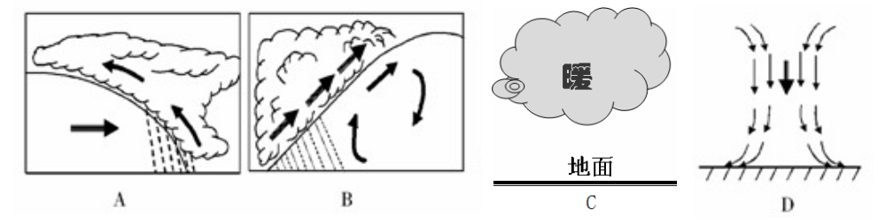
24. 读图8，下列叙述正确的是
A. ①点风力比②点大 B. 甲地天气阴雨
C. ③点受暖气团控制 D. ④点位于云雨区

25. 读图9“江苏如皋4月5日前后几天的天气变化资料统计图”，这次天气变化过程最有可能是由
A. 反气旋造成 B. 气旋造成 C. 冷锋造成 D. 暖锋造成

26. 图10为海水等温线图，正确表示某海域洋流分布的有（箭头表示洋流方向）
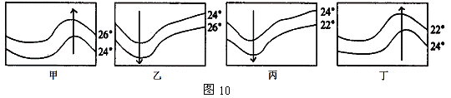
A. 甲为北半球寒流 B. 乙为北半球暖流
C. 丙为南半球暖流 D. 丁为北半球寒流

读图 11“大西洋洋流分布示意图”，完成27-28题
27. 洋流分布规律正确的是
A. 中低纬大陆东岸为寒流
B. 中高纬大洋西侧为暖流
C. 北半球中低纬海区洋流呈顺时针流动
D. 南半球中高纬海区洋流呈逆时针流动

28. 洋流对地理环境的影响表现在
A. ①海区附近有世界著名渔场分布 B. ③海区容易形成海雾
C. ②洋流沿岸温带海洋性气候广布 D. 使海洋污染范围不变

29. 16世纪开始，欧洲奴隶贩子从本国出发，装载盐、布匹、朗姆酒等到非洲换取奴隶，再经大西洋到美洲换取糖、烟草后返航欧洲。航线如图12所示，大致构成三角形状，从“三角贸易”航海路线可以看出，欧洲奴隶贩子已有一定的航海知识，他们在“归程”中横渡大西洋时，利用的洋流是
A. 北赤道暖流 B. 西风漂流
C. 北大西洋暖流 D. 加纳利寒流

30. 当北印度洋的季风洋流呈顺时针流动时
A. 哈尔滨昼短夜长 B. 北京可能受到寒潮影响
C. 地中海沿岸进入多雨季节 D. 我国东南沿海可能受台风影响

31. 花岗岩密度大、硬度高，表面耐磨，常用于建筑装修，厨房台面等.形成花岗岩的地质作用是
A. 地震 B. 变质作用 C. 岩浆活动 D. 地壳运动

32. 因板块碰撞挤压形成喜马拉雅山脉的两大板块是
A. 亚欧板块——太平洋板块 B. 印度洋板块——亚欧板块
C. 印度洋板块——非洲板块 D. 非洲板块——亚欧板块

33. 关于大西洋中部海岭的叙述正确的是
①板块碰撞边界 ②板块张裂边界 ③生长边界 ④消亡边界
A. ①④ B. ①③ C. ②④ D. ②③

34. 图13中一系列岛屿的形成原因是
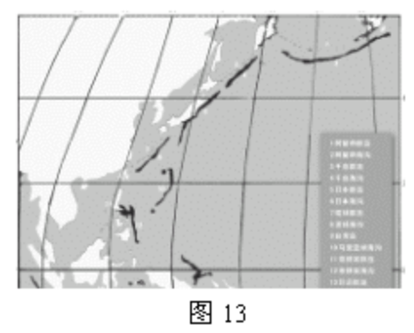
A. 太平洋板块与美洲板块碰撞挤压形成
B. 南极洲板块与印度洋板块碰撞挤压形成
C. 亚欧板块与太平洋板块碰撞挤压形成
D. 太平洋板块张裂形成

35. 我国名山中，华山，庐山，泰山的成因相似，它们的地质构造均属于
A. 背斜 B. 向斜 C. 地垒 D. 地堑

36. 汶川地震从成因上属于
A. 人造地震 B. 火山地震 C. 诱发地震 D. 构造地震

37. 白帝城是长江三峡的著名景观之一。“朝辞白帝彩云间，千里江陵一日还，两岸猿声啼不住，轻舟已过万重山。”所描绘的壮观景色，其形成的外力作用是
A. 搬运作用 B. 流水沉积 C. 流水侵蚀 D. 风化作用

38. 长江下游两岸开阔平坦，正所谓“孤帆远影碧空尽，唯见长江天际流”，其成因是
A. 风力沉积 B. 风力侵蚀 C. 流水侵蚀 D. 流水沉积

39. 图14中地貌的形成原因是
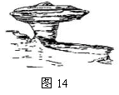
A. 微风吹过，蘑菇拔地而起 B. 潺潺流水沉积而成
C. 风力差异侵蚀而成 D. 岩浆变质作用而成

40. 图15中沙丘由风力沉积形成，A，B，C，D中正确表示风向的是

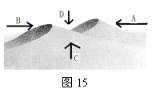
A. A B. B C. C D. D

41.下列地貌的形成与其外力作用组合正确的是
A. 云贵高原的溶洞—流水沉积作用 B. 黄土高原千沟万壑——流水侵蚀作用
C. 风化壳——风力侵蚀作用 D. 角峰——风化作用

42. 读图16“地壳物质循环示意图”，关于岩石圈地壳物质循环各环节的正确表述是
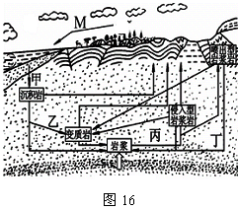
A. 甲——重熔再生 B. 乙——变质作用
C. 丙——沉积作用 D. 丁——冷却凝固

43. 对于全球来说，影响气候形成的最基本因素是
A. 太阳辐射 B. 大气环流 C. 地面状况 D. 人类活动

44. 北纬30°—40°的大陆东西两岸气候截然不同，其主要原因是
A. 大气环流不同 B. 太阳辐射不同
C. 人类活动不同 D. 地面状况不同

45. 亚马孙平原大量砍伐热带雨林，导致全球生态环境变化，反映了
①地理环境的差异性 ②地理环境的整体性
③地理环境的稳定性 ④地理环境各要素的关联性
A. ①② B. ②③ C. ①③ D. ②④

46. 根据表2所给的气候资料，判断该地植物的个体形态特征
表2
1月气温（℃） | 7月气温（℃） | 1月降水量（mm） | 7月降水量(mm)
6.9 | 24.7 | 79 | 18
A. 根系发达，叶小多刺
B. 草高树稀，雨季叶茂，旱季草枯
C. 叶片常绿较硬，常被蜡质
D. 独木可成林

47. 关于图17中自然带叙述正确的是
A. D—G—H—K—L自然带的更替体现了经度地带性
B. J自然带的名称为热带草原带
C. H—J—F自然带的更替体现了纬度性
D. H—J—F的地域分异以水分差异为基础

48. 下列地域差异的产生主要以热量为基础的是
A. 天山博格达峰从山麓到山顶自然带有明显的变化
B. 塔克拉玛干沙漠中出现绿洲
C. 从连云港坐火车向西到乌鲁木齐，沿途看到的植被景观的变化
D. 从广州沿京广铁路坐火车北上，沿途看到的植被景观的变化

49. 位于赤道附近的乞力马扎罗山山麓是热带景观，山顶终年积雪。这样的景观变化体现了
A. 纬度地带性规律 B. 经度地带性规律
C. 垂直地带性规律 D. 非地带性现象

50. 读图18“海拔5000米的山地垂直自然带谱示意图”，四幅图中山地所处纬度最低的是
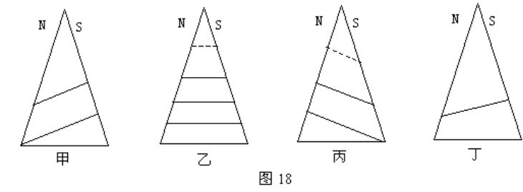
A. 甲 B. 乙 C. 丙 D. 丁

51. 读图19某城市风频图，判断图20中，居民区分布合理的是
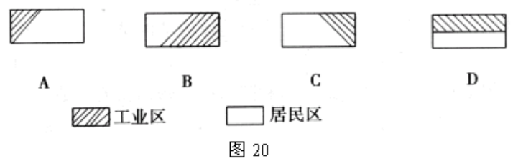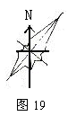
52. 诗人感慨“常恨春归无觅处”，其实世界上有一些地方“四季如春”，如我国云贵高原上的昆明，埃塞俄比亚的首都亚的斯亚贝巴（4°N）、厄瓜多尔首都基多（位于赤道附近）等。这些“春城”所在的地形一般是
A. 平原 B. 盆地 C. 高原 D. 谷地

53. 下列事实能够证明地球气候变化的是
A. 青藏高原隆起
B. 非洲大陆自然带呈对称分布
C. 非洲赤道附近有古冰川分布的痕迹
D. 澳大利亚特有的动物——鸭嘴兽

54. 读图21美国国家海洋和大气管理局公布的1880年-2009年全球平均气温变化图（以1901年-2000年的多年平均气温为参照），下列叙述正确的是
A. 1880年～2009年全球平均气温持续上升
B. 1980年以后全球平均气温持续高于多年平均气温
C. 最近20年全球各地的气温均高于多年平均气温
D. 人类活动对气候变化的影响越来越小
55. 全球气候变暖对农业生产的影响
A. 百害而无一利 B. 低纬度地区受损，高纬度地区受益
C. 对我国农业生产的影响利大于弊 D. 世界粮食总产量会上升

56. 表3
1951-1976年中国寒潮频率（%）
月份 | 1 | 2 | 3 | 4 | 5 | 6 | 7 | 8 | 9 | 10 | 11 | 12
频率 | 12.6 | 16.2 | 20.0 | 14.8 | 0.7 | 0 | 0 | 0 | 0 | 2.2 | 21.5 | 11.9

据表3推断，我国寒潮发生频率最高的季节是：
A. 春季 B. 夏季 C. 秋季 D. 冬季

57. 图22为中国某种自然灾害平均每年出现的次数分布图该自然灾害最有可能是
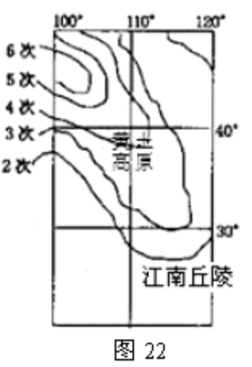
A. 洪涝 B. 寒潮 C. 台风 D. 干旱

58. “瑞雪兆丰年”这一农谚反映出的寒潮的益处是
A. 有利于高低纬之间进行热量交换 B.有利于保持物种的繁盛
C. 有利于缓解冬季旱情 D.能带来风力资源

59. 目前，人类比较容易开发利用的水资源有
A. 地下水 B. 湖泊水 C. 冰川融水 D. 河流水

60. 世界各大洲水资源分布具有明显地域差异，读图23“各大洲的降水、蒸发及径流量的对比图”，下列选项中各洲水资源由多到少排序正确的是
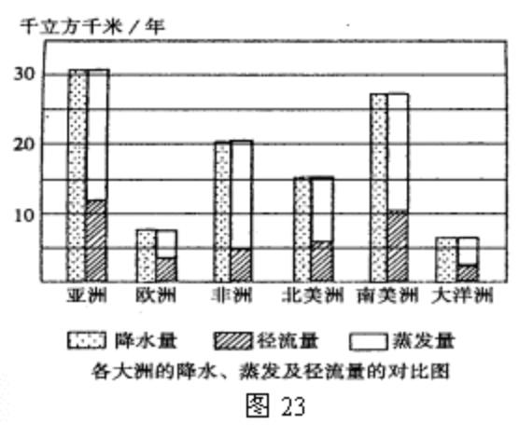
A. 亚洲、南美洲、大洋洲
B. 欧洲、北美洲、大洋洲
C. 亚洲、北美洲、南美洲
D. 南美洲、亚洲、欧洲

二、综合题：（40分）
1. 读图24和图25，完成下列要求。（10分）
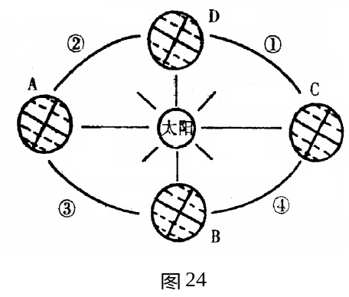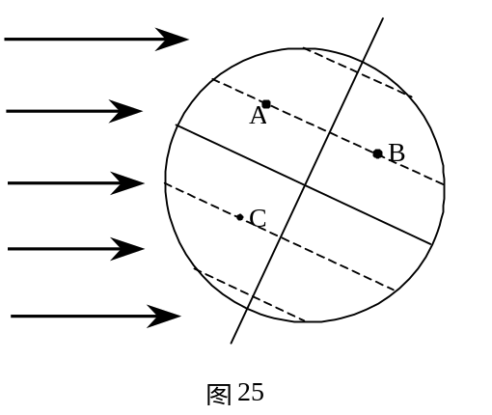
（1）在图25中画出晨昏线，并用阴影表示夜半球。
（2）图25表示图24中 （填字母）位置的光照图；该日太阳直射的纬度是
________；该日全球正午太阳高度纬度分布规律是_______________________
（3）图25所示这一天中，A、B两地先见到日出的是 地；A、B、C三
地白昼最长的是 地。
（4）图24地球在①段运动中，太阳直射点在地球表面的移动方向是向 移
动；北京的白昼将 （变长或变短）。北京旧城格局形成于元代，城市布局
的主导方向是面向南方，这样的布局有利于 和

2. 读“我国1月某日天气形势图” （图26），分析完成下列要求。（10分）
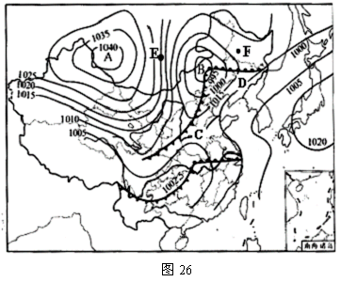
（1）在图中适当位置画出一条高压脊线。
（2）控制A地的天气系统其形成原因是 （选择填空）
A. 气压带、风带的季节移动
B. 洋流对该地区的影响
C. 地形的影响
D. 海陆热力性质差异
（3）在C，D两地的暖空气，被迫抬升的是 地
（4）该日，影响我国华北地区的天气系统是 ，简述该天气系统过境时和过境后的天气变化过程：

（5）E地比F地风力大的原因是

3. 图27为我国某地地质剖面图，读图完成下列各题（10分）
（1）甲地地形是 ，其形成原因是

（2）乙地和丁地的地质构造分别是 和
（3）丙处地貌的名称是 ，形成该地貌的地质作用是
（4）图中①②③④构成的水循环属于 循环，该循环最重要的地理
意义是

4. 图28为我国南方某地规划示意图，读图完成下列各题（10分）
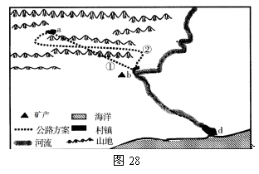
（1）计划修建从a村到b镇的公路，在图中①②两个线路方案中，你认为较为合
理的是 ，理由是
（2）a聚落与b聚落同属于一个行政区而b聚落发展成了人口规模较大的乡镇，
试分析这种差异形成的自然原因：

（3）河流在b聚落发展中的作用是 和

【试题答案】
一、单选题
1 | 2 | 3 | 4 | 5 | 6 | 7 | 8 | 9 | 10 | 11 | 12 | 13 | 14 | 15 | 16 | 17 | 18 | 19 | 20
B | A | C | C | A | B | D | C | D | D | C | A | B | A | C | A | C | B | D | D
21 | 22 | 23 | 24 | 25 | 26 | 27 | 28 | 29 | 30 | 31 | 32 | 33 | 34 | 35 | 36 | 37 | 38 | 39 | 40
C | D | A | A | C | C | C | A | C | D | C | B | D | C | C | D | C | D | C | A
41 | 42 | 43 | 44 | 45 | 46 | 47 | 48 | 49 | 50 | 51 | 52 | 53 | 54 | 55 | 56 | 57 | 58 | 59 | 60
B | B | A | A | D | C | D | D | C | B | A | C | C | B | B | D | B | C | D | A

二、综合题：
1. （10分）
（1）画图略（1分）
（2）C（1分） 南回归线（1分） 从南回归线向南北两侧递减（1分）
（3）B （1分） C（1分）
（4）北（1分） 变长（1分） 采光（1分） 避寒（1分）
2. （10分）
（1）画图略（1分）

（2）D（1分）

（3）C（1分）
（4）冷锋（1分）大风降温雨雪（1分） 天气转晴（1分）气温降低（1分）
气压升高（1分）
（5）等压线密集（1分） 水平气压梯度力大（1分）

3. （10分）
（1）山地（1分） 向斜槽部受挤压（1分） 物质紧密（1分） 不易侵蚀（1分）
（2）断层（1分） 背斜（1分）
（3）冲积扇（1分） 流水沉积（1分）
（4）海陆间（1分） 更新陆地淡水资源（1分）

4. （10分）
（1）②（1分） 沿谷地修建（1分） 难度小（1分） 成本低（1分）
（2）地形：a村地处山地（1分） b镇地处平原（1分） 有利于城镇建设
河流：b镇靠近河流（1分），有利于提供水源，发展水运
资源：b镇有矿产资源（1分），有利于城镇发展
（3）为城市提供水源（1分） 作为交通通道（发展河运）（1分）

